大数据时代——人力资源视野：从数据洞察到人才价值创造

课程背景：
我们正处在一个由数据定义未来的时代。大数据不仅是技术浪潮，更是一种深刻的思维方式与管理路径，它正以前所未有的力量重塑着组织与人才管理。正如现代管理之父彼得·德鲁克所言，所有组织90%的问题是共同的，核心都在于“人”。当数据量变积累引发质变，我们迎来了一个可以大幅度提升人才管理水平的绝佳契机。本课程正是在此背景下，旨在帮助管理者穿透数据迷雾，掌握驱动组织持续发展的核心能力。

课程收益：
1. 开拓数字化管理视野：深刻理解大数据如何颠覆传统管理，构建数据驱动的战略思维。
2. 提升人力资源管理效能：学习如何运用数字化工具切入绩效、人才盘点等关键环节，实现精准管理。
3. 掌握科学的人才决策方法：通过KSF、九宫格等工具，学会用数据识别高贡献者，设计双赢的激励策略。
4. 构建数字化领导力：探索数字化时代领导者的新特征，以及如何通过文化建设吸引与保留数字人才。

课程时间：2天，6小时/天
课程对象：
1. 企业人力资源总监、经理及各模块专业人士
2. 关注组织发展与人才战略的企业高层管理者
3. 业务部门负责人及团队领导者
课程方式：理论讲述+案例拆解+互动研讨+工具演练

课程模型：
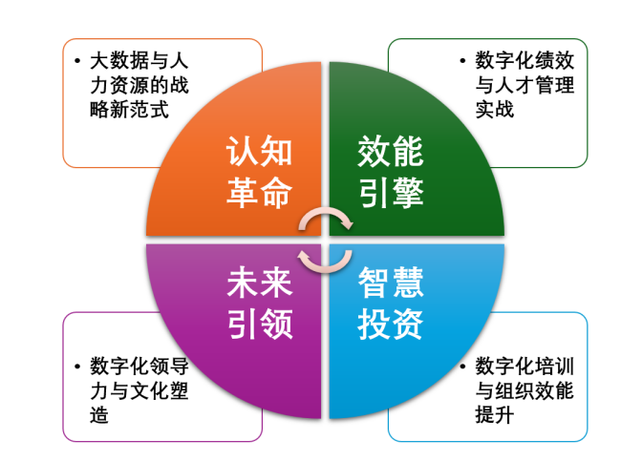

课程大纲
第一讲：认知革命——大数据与人力资源的战略新范式
一、时代现象
——大数据的出现及其对商业世界的颠覆性影响
二、大数据的三层含义
1. 数据量大
2. 变化快
3. 构成复杂
三、大数据背后蕴藏的大智慧与大价值
案例拆解：柯达与诺基亚的陨落——分析它们并非被技术颠覆，而是被基于数据的全新商业模式所颠覆。引出“数据成为战略资源”的必然性。
互动研讨：从酒店、银行、停车场的数字化现象，看我们身边的管理变革。

第二讲：效能引擎——数字化绩效与人才管理实战
一、企业现状诊断
案例拆解：富士康的“机器换人”与华为“9分钟制造一部手机”的启示——分析设备替代人员的趋势与人效提升的紧迫性。
工具演练：运用“开放式问题线”教练工具，结合数据模板，诊断本企业人效与员工胜任能力的现状。
二、人才进出机制设计
案例拆解：华为的人才生态策略——从流失率数据背后挖掘管理现象，对比国企与民企的不同生态。
方法论：运用“二八原则”计算员工贡献值，探讨人才队伍“大尾”的处理方案（劣势与优势并存）。
工具演练：使用“迪士尼商业策略”教练工具，绘制本企业人才进出的梦想版、实干版与批评版。
三、数字化考核与激励
案例拆解：通过一张KSF（关键成功因子）图，理解如何用数据证明贡献者，实现“多劳多得”从效能而来。
方法论：“九宫格”工具，学习如何从潜能与绩效两大维度安放人才、牵引人才，并掌握五类人才的算法。
工具演练：运用“平衡轮”工具，找到本企业在人才优胜劣汰中的突破点，并演练本岗位可以提升的效能边界。

第三讲：智慧投资——数字化培训与组织效能提升
一、培训的价值重估
案例拆解：“培训贵？不培训更贵？”——通过具体费用案例，重新计算人才培养的投资回报率（ROI）。
1. 网络培训如何追赶互联网速度
2. 哪些核心人才培养方式无法被网课替代
二、人才流动与盘点
方法论：学习人才流动的8大指标与公式计算，分析哪些流动人员可以通过培训干预来改写盘点台账。
工具演练：应用“逻辑层次”教练工具，学习使用“看不见的方法”提高培训效能，并以学员公司员工为例进行交付演练。
三、组织效能对标
方法论：学习使用包含“前驱、中驱、后驱”三大元素的效能分析表，理解商业模式、管理模式与心智模式的相互作用。
案例拆解：通过六大公式描述企业效能，将自己的企业与冠军企业进行数据对标，并反思创新机会。
工具演练：运用“效能提升四象限”工具，绘制三线图（现有线+冠军企业线+可行改善线），制定本企业的效能提升路径。

第四讲：未来引领——数字化领导力与文化塑造
一、数字化领导力
1. 数字化领导者的特征与能力
2. 数字技术如何推动商业实践创新
二、人才获取
1. 企业获得数字人才的三种方式
2. 数字化文化建设如何影响人才队伍
三、系统思维
案例拆解：解析“加油系统”框架，理解如何通过文化、组织、制度（对内叫心智模式）以及产品、营销（对外叫商业模式）共同支撑管理模式，最终实现战略驱动。
误区警示：深入探讨“数字化转型的核心是技术吗？”“利润好的企业更容易成功吗？”等常见误区，培养批判性思考。
客户-可选项

1. 总结与行动学习计划（1周内老师可线上支持30~60分钟）
1）平衡轮复盘：各小组运用“平衡轮”工具，回顾本次学习内容，找出本单位在大数据建设上最关键的撬动支点。
2）制定行动计划：引导学员结合自身工作，制定一份包含具体目标、行动步骤和预期成果的“个人行动计划”。
2. 课后考试
1）老师提供考试试卷与答案-标准二级评估
2）含单选题、多选题、判断题、简答题

